|  |  |  |
| --- | --- | --- |
| **Fecha de entrega:** 14 de noviembre de 2017 | **Título de la tarea:** Sistema de memorias. | **Número de la tarea:** 5 |
| **Grupo:** 3CM3 | **Alumno:** Estrada Granados Diego | **Unidad de aprendizaje:** Arquitectura de Computadoras |

**Sistema de Memoria.**

**Desarrollo:**

El sistema de memoria es el lugar donde residen los datos y programas, su objetivo es implementar un sistema de alta capacidad y velocidad próxima a los dispositivos más rápidos y un coste cercano al de los dispositivos más lentos y baratos. Para ello son considerados los siguientes factores.

* Capacidad de almacenamiento.
* Velocidad.
* Coste.

El sistema de memorias considera la **jerarquía de memorias** por su rapidez. Esta jerarquía fue estudiada en tareas previas y considera a los registros como medios de almacenamiento más rápidos, con menor coste por bit y con menor capacidad de almacenamiento, siguiéndole la memoria caché, la memoria principal, discos magnéticos, discos ópticos y cintas magnéticas, siendo los dispositivos de este estilo los que mayor capacidad de almacenamiento poseen, pero cuentan con una velocidad de acceso mucho menor que los registros. (Fernández, 2006)

**Funcionamiento**, la memoria de nivel i contiene la información de la de nivel i+1 Esta información no tiene por qué ocupar la misma dirección de memoria. Esto implica definir un mecanismo para realizar la traducción de direcciones a partir del siguiente modo de acceso a la información.

1. El procesador indica la dirección de la información en memoria principal.
2. El acceso se intenta en el nivel más rápido (memoria caché).
   1. Si la información se encuentra, se accede a la memoria caché.
   2. En caso contrario, se busca en el siguiente nivel.
      1. Si se encuentra, se transfiere al nivel anterior (la memoria caché).
      2. En caso contrario, se busca en el siguiente nivel de manera sucesiva accediendo a la información hasta el primer nivel.

**Principio de localidad de referencias a memoria.**

Las referencias a memoria por parte del procesador (instrucciones o datos), tienden a estar agrupadas en el tiempo y en el espacio (posiciones de memoria).

**Localidad temporal.** (Bucles, subrutinas)

En periodos cortos de tiempo, el procesador referencia a un conjunto instrucciones/datos que se ejecutan en instantes de tiempo muy cercanos. Una instrucción/dato que se lea de memoria tiene muchas posibilidades de ser leída en un periodo corto de tiempo.

**Localidad espacial.** (Tablas, matrices)

En periodos cortos de tiempo, el procesador referencia a un conjunto de instrucciones/datos agrupados en posiciones cercanas de memoria.

**Diseño de la organización jerárquica de la memoria.**

Implica definir políticas de ubicación, reemplazo y resolver el problema de la coherencia en los diferentes niveles de la jerarquía de memoria (política de actualización)

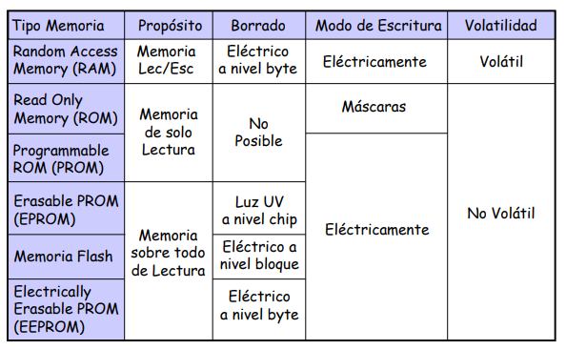

(Escuela Técnica Superior de Ingeniería de Sistemas Informáticos, 2016)

# Trabajos citados

Escuela Técnica Superior de Ingeniería de Sistemas Informáticos. (26 de Septiembre de 2016). *Departamento de Infromática Aplicada.* Obtenido de http://www.dia.eui.upm.es/asignatu/arq_com/Paco/4-Memoria.pdf

Fernández, J. M. (2006). *Universidad de Alcalá Departamento de Automática.* Obtenido de http://atc2.aut.uah.es/~juani/documentos/capitulo6.pdf